**Formation Hyper-V  
 - sys 30 – reste T.p.**

Michel Cabaré / www.cabare.net / michel@cabare.net

Hyper-V reste TP – formation - Test  
 - sys 30 – T.p. V3-10 - Janvier 2021

|  |  |
| --- | --- |
| https://WWW.CABARE.NET ©   |  |
|  | |
| Certification qualité délivrée au titre de la catégorie d’action suivante  actions de formation | |

Table des matières

Gestionnaire de Réseau 3

Gestionnaire de réseau 3

Réseau Externe – 2 cartes réseau 3

Adresses Mac "distribuées" 5

Ordinateur Virtuel - VM 6

Créer un ordinateur Virtuel - VM: 6

Retoucher les Paramètres d'ordinateur 8

Installation OS dans 1 VM 9

Installation OS (Windows 10) dans une VM génération 1: 9

Installation OS (Windows 10) dans une VM génération 2: 9

Installation OS (windows 10) dans la VM: 9

Installation OS (Seven) dans la VM: 13

Hyper-V sur windows 10 17

Pré-requis Hyper-V sous windows 10: 17

Installation Sur Windows 10: 17

Fonction Hyper-V manquantes sur Windows 10: 18

Fonction Hyper-V Sépecifiques Windows 10 Fall creator: 19

Coreinfo Sysinternal 20

Coreinfo v3-31 20

Test EPT-intel & NPT-amd: 20

P2V Capturer un Disque 22

Utilitaire Disk2vhd 22

Création d'une VM 22

1° connexion à la VM 23

Utilitaire BG info 25

Bg info v4.21 Affichage d’infos sur Fond d’écran 25

Paramétrage bginfo 25

Bureau à distance désactivé 27

RDP sur l’hôte non actif: 27

Modification du registre à distance sur l’hôte 27

Autoriser via le registre le bureau à distance 28

# Gestionnaire de Réseau

## Gestionnaire de réseau

Dans le gestionnaire Hyper-V, on demande **Gestionnaire de Réseau virtuel …**

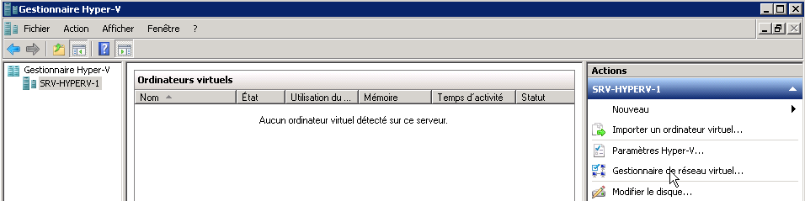

Dans la fenêtre Gestionnaire de réseau virtuel, le paramétrage qui apparait dépend de la configuration initiale du rôle Hyper-V

## Réseau Externe – 2 cartes réseau

Dans un cas de déploiement typique, on veut créer un Réseau Externe, il est donc recommandé d'avoir deux cartes réseaux sur le serveur physique hôte :

* une carte dédiée à la liaison physique du serveur hôte au réseau local externe, (et permettant la gestion du serveur)
* une carte pour le réseau virtuel, dédiée aux ordinateurs virtuels

Correspondant à

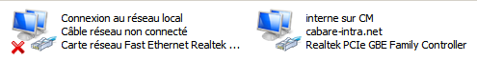

Pour plus de lisibilité, on peut les renommer… en distinguant la carte intégrée sur la Carte Mère, et la carte ajoutée pour la gestion d’hyper-V

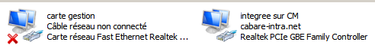

On paramètre ces deux cartes, par exemple

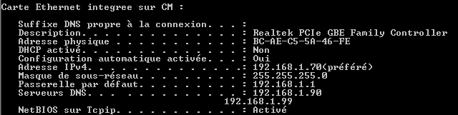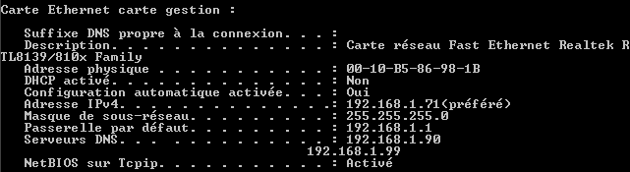

et

On créer un Réseau Externe,

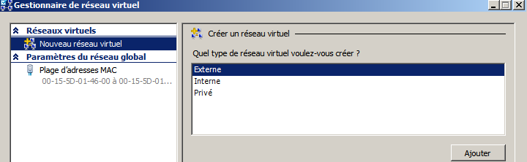 nommé "***lan virtuel formation***" et bâtit sur notre carte réseau intégrée

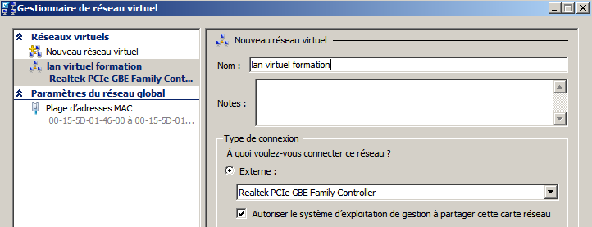

Cela aura pour conséquence de

1. transformer notre interface réseau physique en switch virtuel



1. Créer d'une interface virtuelle …



|  |  |  |
| --- | --- | --- |
| Cette carte "physique" reste utilisable pour les connexions de l’hôte à notre réseau | Cette carte "physique" devient inutilisable… elle est dédiée au switch virtuel | Carte "virtuelle" qui apparaît, elle sert au réseau virtuel ET à notre serveur |
| Peut recevoir une configuration ipv4 | Protocole de commutation réseau virtuel, non paramétrable | Peut recevoir une configuration ipv4 |

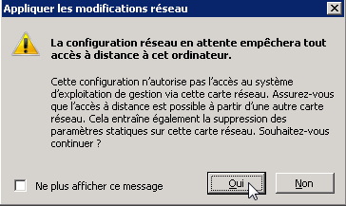Si on demande aussi de ne pas lier l' hôte à notre switch virtuel (on décoche)

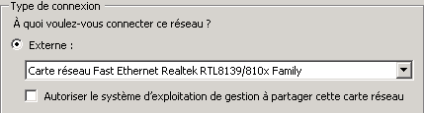

Après une mise en garde…

on perd notre carte "virtuelle"…



En quelque sorte la carte réseau physique devient "dédiée" au réseau virtuel, et ne peut plus être utilisé par le serveur hôte (notamment pour être administré à distance). Il faut donc que notre serveur ait IMPERATIVEMENT une deuxième carte réseau pour garder cette fonctionnalité…

**N.B**: cela ne pose aucun problème de laisser la case cochée (et donc de se laisser une porte de sortie en cas de défaillance de l'autre carte réseau…)

## Adresses Mac "distribuées"

Les adresses mac par défaut sont accessibles via **Paramètres du réseau global**, Il faut se placer sur **Plage d'adresses MAC** pour obtenir

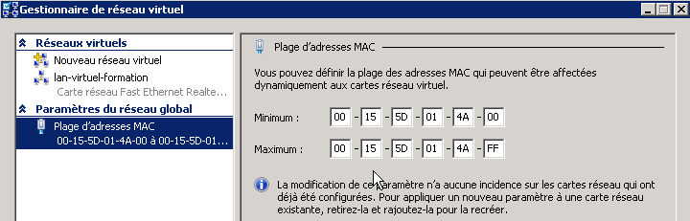

On va donner par exemple les adresses suivantes de 00 à 10 :

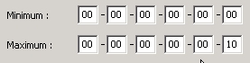 Donc 16 Vm avec 16 adresses distribuées…

# Ordinateur Virtuel - VM

## Créer un ordinateur Virtuel - VM:

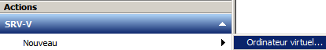On appelle cela aussi VM pour Virtual Machine. La création se fait via un assistant **Nouveau / Ordinateur virtuel**

Il faut indiquer où l'on veut stocker les fichiers de configuration,

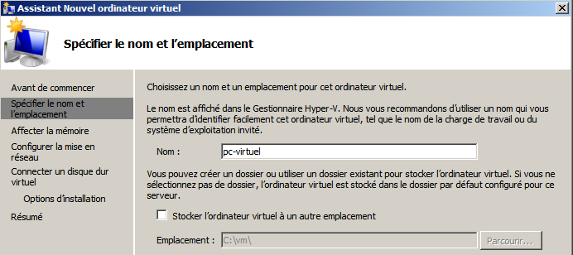

ici on garde l’emplacement par défaut

Lui donner de la RAM

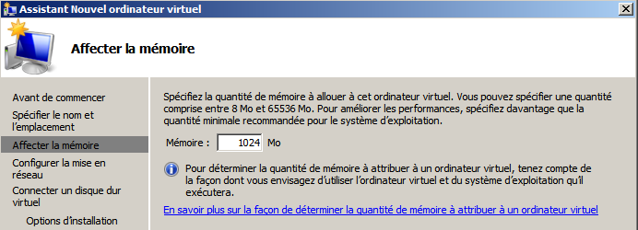

par exemple 1024, si on veut créer un poste 7…

Choisir si on le connecte sur notre réseau virtuel

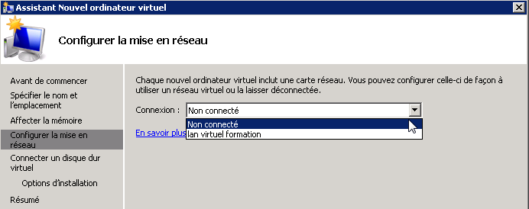

N.B : 2 types de cartes réseaux existent :

* une "**NetWork Adapter**" ou synthetic device (si on peut disposer du paquetage "integration service" hyper-V)
* une "**Legacy NetWork Adapter**" ou emulated device/carte héritée

Lui attribuer un disque Dur

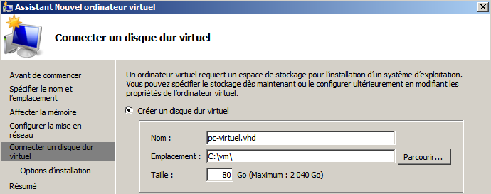

par exemple 80 Giga

Décider d'installer Un OS plus tard

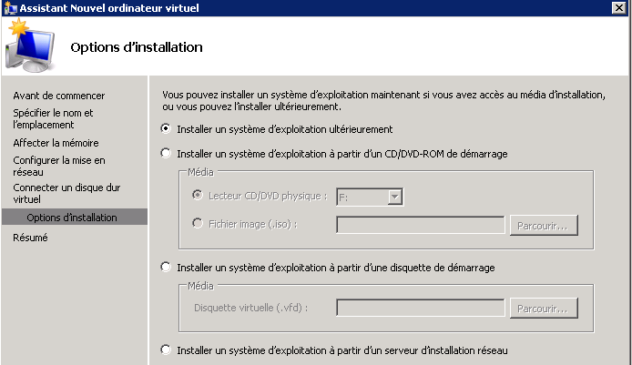

Un résumé apparaît, puis notre ordinateur est créé…

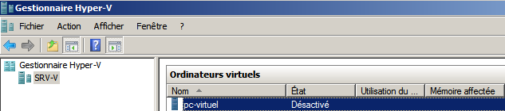

Sur le disque dur le .vhd est crée





Si on crée une VM nommée **pc-virtuel**, et bien par défaut son disque dur sera nommé **pc-virtuel.vhd.**

**Un dossier** nommé avec un GUID et le fichier de conf nommé pareil sera crée dans le dossier Virtual Machines.



le fichier XML nom du dossier GUID contient la description de notre VM …

## Retoucher les Paramètres d'ordinateur

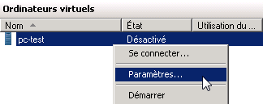Dans les paramètres d’ordinateur virtuel, on va juste affiner quelques paramètres…

**Processeur:**

Comme on envisage de faire tourner un OS simple tirant parti d'un poste multi processeur, mais non critique, il tournera plus vite si on demande 2 processeurs à 100% plutôt que 1 processeur à 100%... (et cela ne consommera pas plus de ressources système de notre hôte) mais sans réserve.

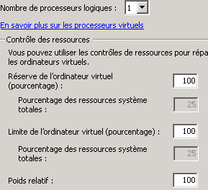 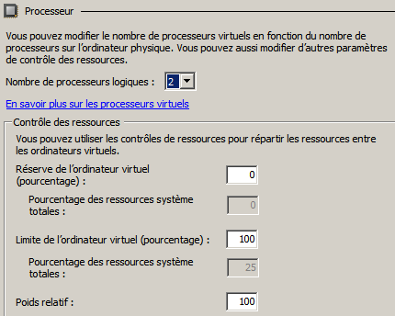

**Reserve de l’ordinateur Virtuel** : permet de réserver un pourcentage de ressources CPU minimum garantit pour votre VM (en cas de surcharge de l’hôte). Laisser cette option à 0 signifie qu’on ne réserve pas de ressources.

**Limite de l’ordinateur Virtuel**: c’est le contraire de Reserve, c’est le maximum de ressources CPU que la VM ne pourra pas dépasser.

**Poids Relatif** : C’est un système de priorité, une VM ayant un indice à 100 pourra utiliser plus de temps CPU qu’une VM ayant un indice à 50.

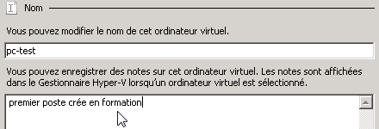**Nom:**

On peut poser un commentaire pour notre machine

**Bios:**

Plus d'activation possible du pavé numérique

# Installation OS dans 1 VM

## Installation OS (Windows 10) dans une VM génération 1:

Sur la VM sans OS crée, on souhaite installer Windows 10 . On s'y connecte,

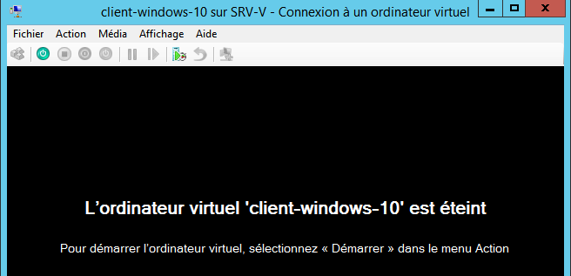

et on la démarre …Si notre VM n'a pas "attaché" le lecteur DVD, on obtient

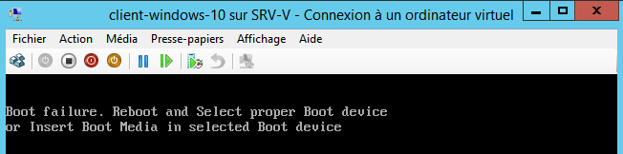

Auquel on remédie en demandant de capturer le lecteur via le menu

Média / lecteur de DVD / Capturer…

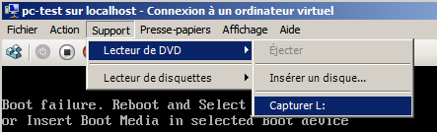Ou depuis un ISO via le menu Média / lecteur de DVD / Insérer un disque…

## Installation OS (Windows 10) dans une VM génération 2:

Il n’y a plus de lecteur DVD, donc on part d’un **fichier image ISO** (ou ultérieurement d’un **boot** réseau **PXE**)

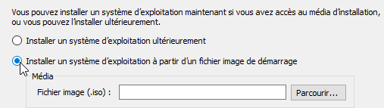

## Installation OS (windows 10) dans la VM:

On éteint, on re-démarre notre VM, et l'installation classique débute

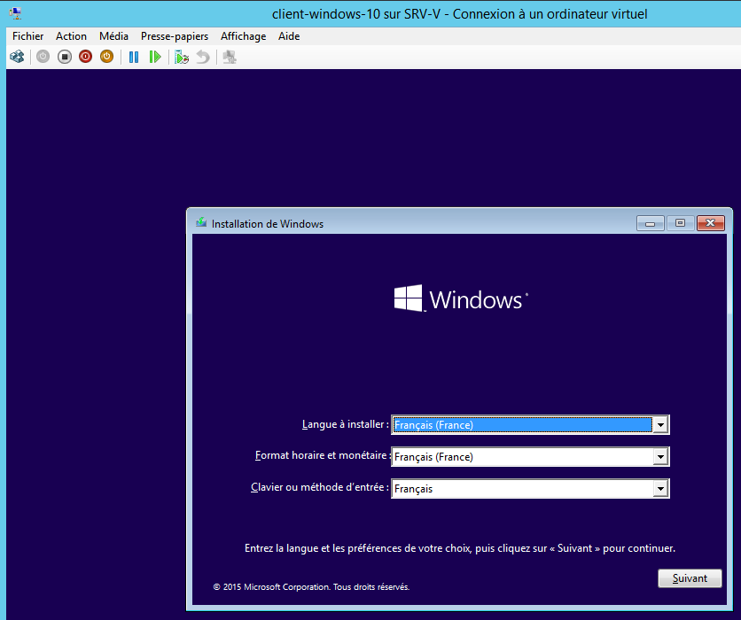

On effectuera une installation personnalisée sur un disque de ***40*** Giga

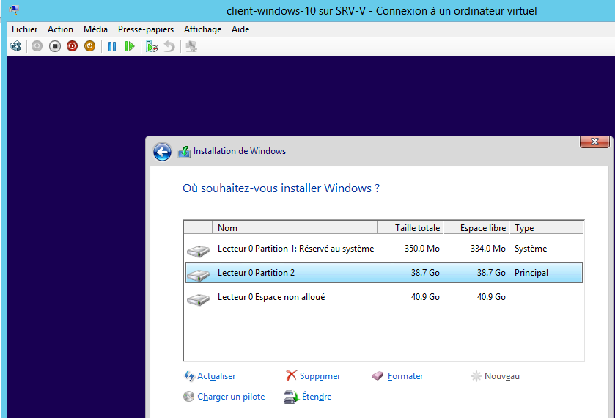

On demande de créer un compte local (sans compte microsoft)

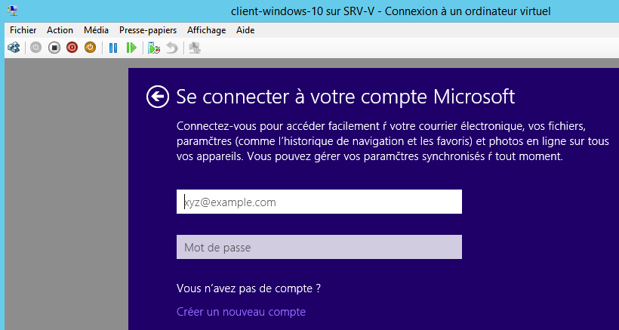

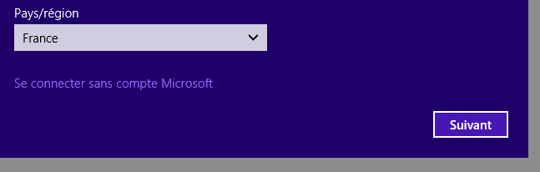

Donc

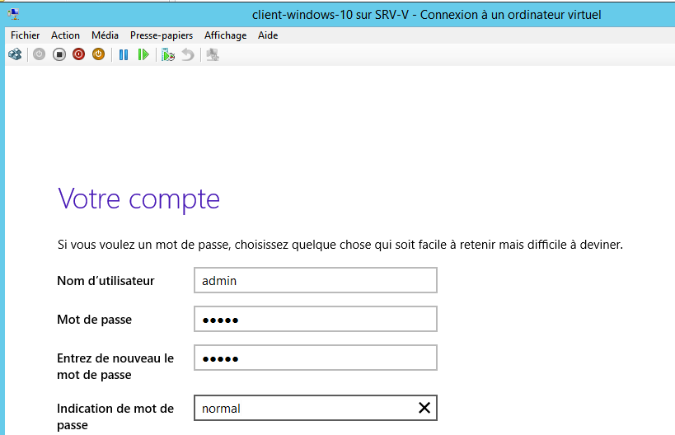

Avec un compte ***admin*** / mdp ***local*** et un nom machine ***windows-10***

On ne rentre pas de clé produit, et on ne demande aucune activation

Pour obtenir au final la machine suivante:

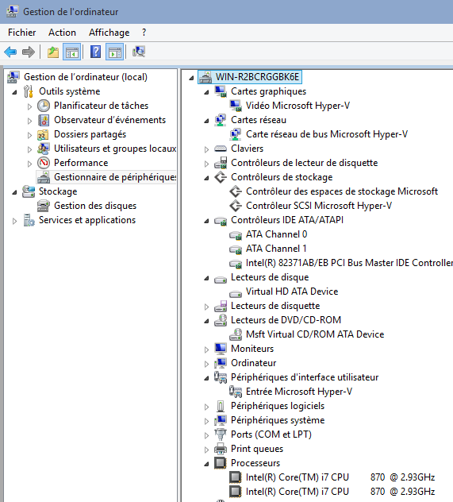

**N.B**: sur le poste Windows 10 les services d'intégrations étant disponibles en standard, on remarque les Périphériques d'interface VMBus…

* L’OS voit les 2 processeurs de l’hôte et sa RAM allouée

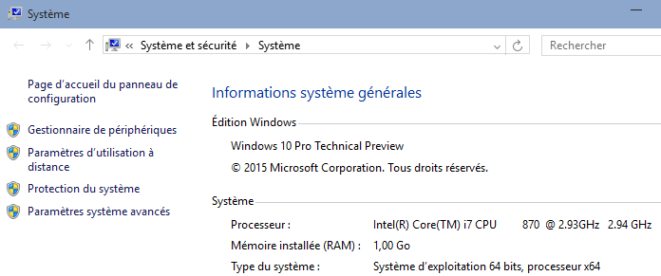

* La carte réseau possède une adresse Mac

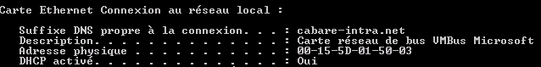

* Le disque vhd dynamique occupe maintenant 9.6giga



## Installation OS (Seven) dans la VM:

Sur la VM sans OS crée, on souhaite installer SEVEN. On s'y connecte,

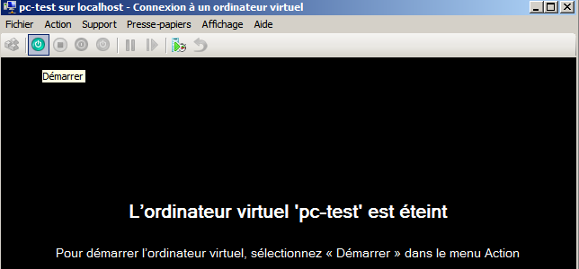

et on la démarre …Si notre VM n'a pas "attaché" le lecteur DVD, on obtient

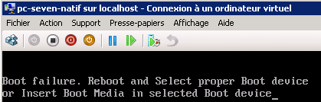

Auquel on remédie en demandant de capturer le lecteur via le menu

Support / lecteur de DVD / Capturer…



On éteint ensuite notre VM

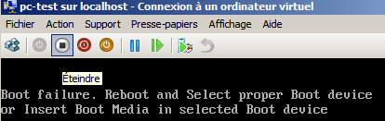…On redémarre, et l'on boote "normalement" sur notre DVD…

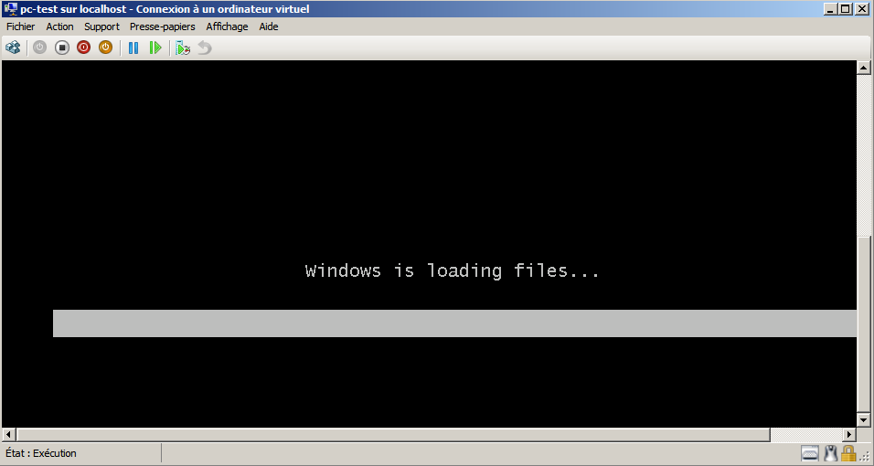

L'installation classique débute

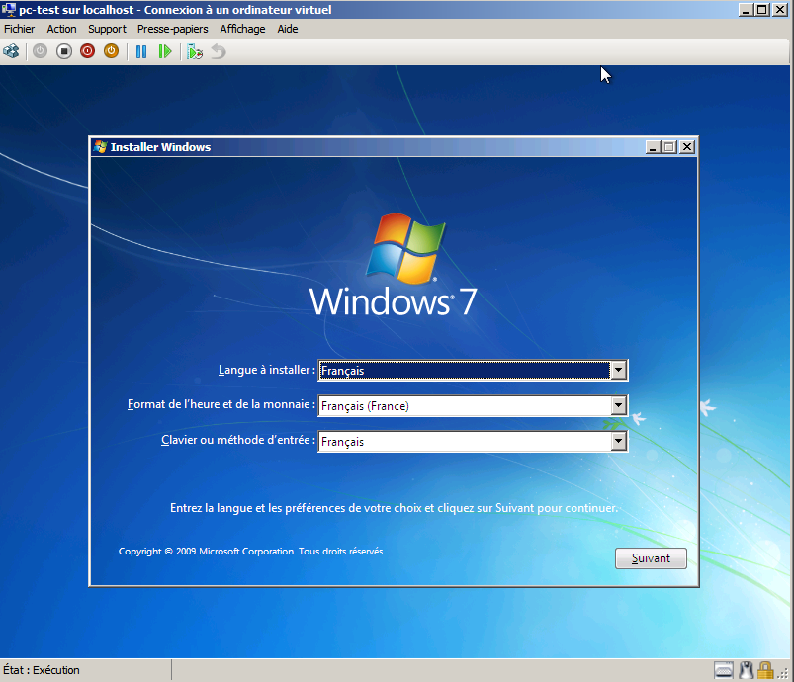

On effectuera une installation personnalisée sur un disque de 30 Giga

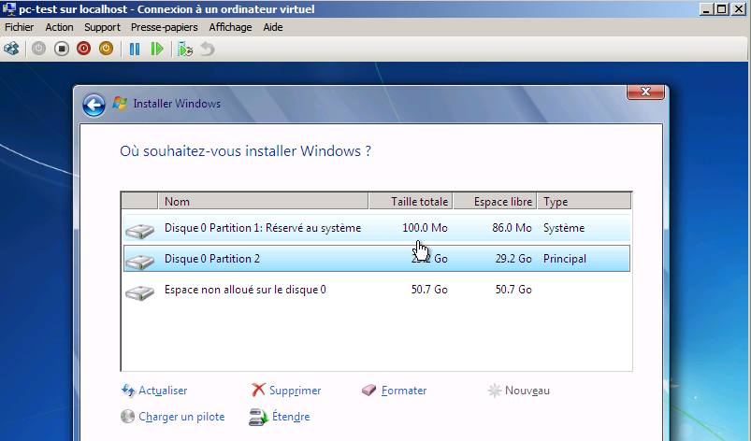

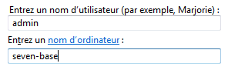

Avec un compte ***admin*** / mdp ***local*** et un nom machine ***seven-base***

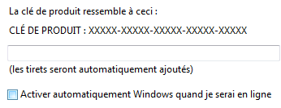

On ne rentre pas de clé produit, et on ne demande aucune activation

On demande aucune mise à jour Type de réseau professionnel…

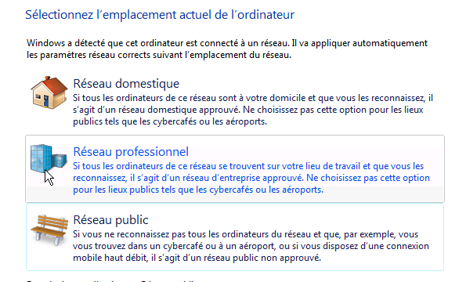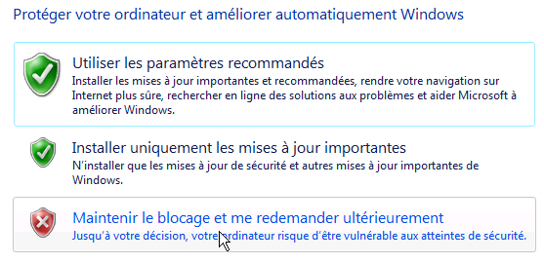

Pour obtenir au final la machine suivante:

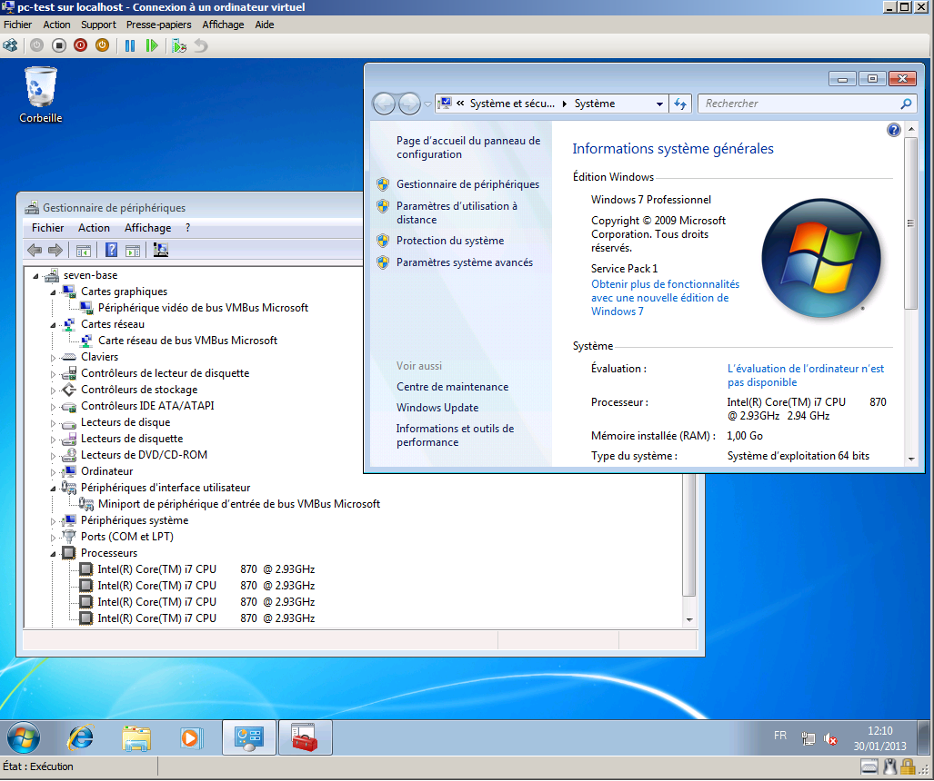

**N.B**: sur le poste Seven-SP1 les services d'intégrations étant disponibles en standard, on remarque les Périphériques d'interface VMBus…

* Seven voit le processeur de l’hôte et sa RAM allouée
* La carte réseau possède une adresse Mac



* Le disque vhd dynamique occupe maintenant 7giga



Et on indique le fichier à récupérer depuis l’emplacement réseau …

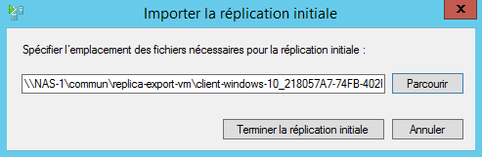

Cela prend un peu de temps…

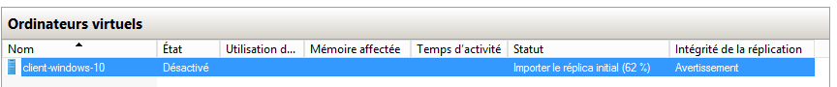

**N.B** : l’avertissement disparait lorsque l’on demande de Réinitialiser les Statistiques

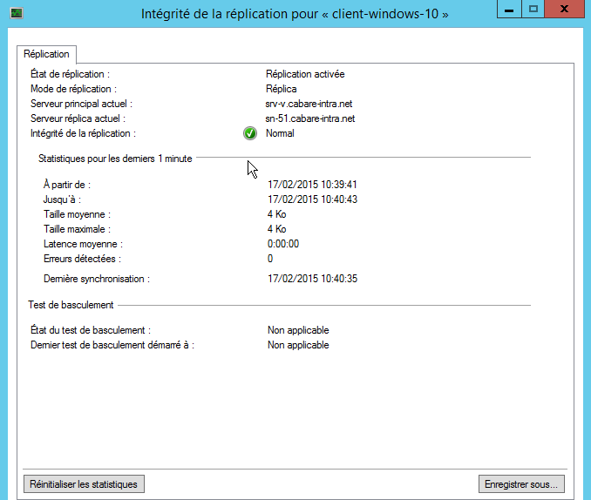

# Hyper-V sur windows 10

## Pré-requis Hyper-V sous windows 10:

L’installation du client Hyper-V fournie avec Windows 8 nécessite que le processeur intègre les fonctionnalités dites **SLAT** (**second level address translation**).

Ces instructions prennent un acronyme différent selon le fondeur,

Intel = **EPT** (Extended Page Table)

les Core I5 et Core I7 bénéficient de ces instructions…

Amd = **NPT** (Nested Page Tables)

**N.B** : A la différence de Hyper-V 2008R2 et même de Hyper-V 3.0 livré avec 2012 qui ne l’exigent pas forcément. Sauf si on utilise la fonctionnalité **Remote FX**, dans ce cas les fonctionnalités dites **SLAT** sont exigées.

Cela peut sembler bizarre mais c’est à l’administrateur de vérifier cela avant d’installer Hyper-V sur un serveur, alors que sur un Windows 8 Microsoft à décider de mettre un garde fou…

On peut vérifier la présence de ces instructions sur notre processeur, avec un utilitaire de sysinternal… **coreinfo**

## Installation Sur Windows 10:

Dans le **Panneau de Configuration**, on demande **Programme et Fonctionnalités**

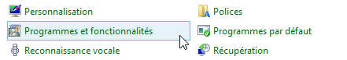

Puis **Activer ou Désactiver des fontionnalités Windows**

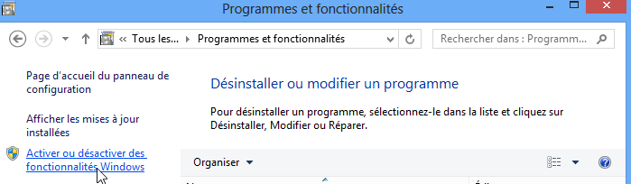

On installe toujours les outils d’administration , (la gestion de l’interface graphique, mais pas obligatoirement Powershell), et la plateforme Hyper-V...

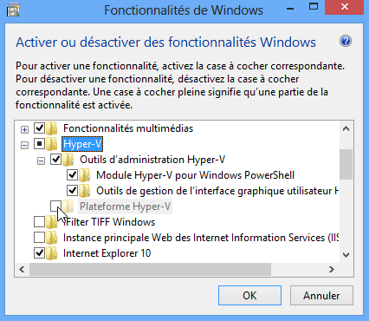

Ici les instruction absentes empèche l’ajout du rôle.

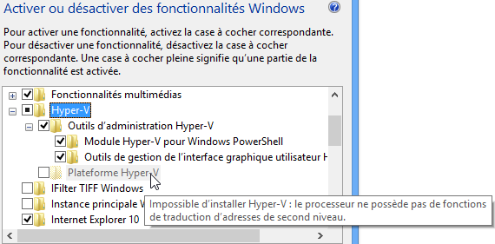

Puis il faut re-démarrer le poste

## Fonction Hyper-V manquantes sur Windows 10:

Hyper-V sous Windows 10 n’inclus pas les fonctionnalités suivantes :

* Hyper-V Replica
* Shared VHDx
* Live Migration d’un host A vers un host B
* Virtual Fibre channel
* Remot FX pour la virtualisation des GPUs

## Fonction Hyper-V Sépecifiques Windows 10 Fall creator:

Hyper-V depuis Windows 10 fall Creator inclus des spécificités particulière, essentiellement :

* Commutateur Par défaut (non désactivable) assurant à touites les Vm un accès au réseaux externe via du NAT relié à l'hôte, quel que soit la carte réseau utilisée (RJ45, WIFI…) : on ne peut plusfaire de réseau Interne sur un client Windows 10 ?
* Par défaut la création d'un VM démarre des snapshot automatiques
* Possibilité d'avoir des modèles de Vm
* Possibilité de faire des exports de Vm compréssés

# Coreinfo Sysinternal

## Coreinfo v3-31

Cet utilitaire de chez sysinternal vérifie que le processeur permet d’effectuer la virtualisation sous Windows 10.

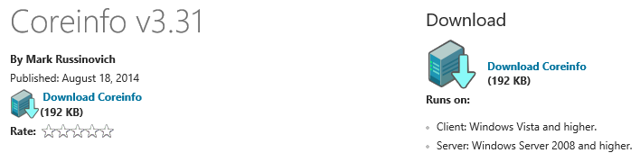

Une fois installé, et désarchivé, on se place dans le dossier ou il se trouve, par exemple

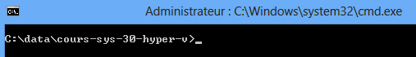

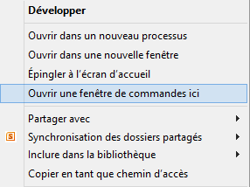

Cela peut se faire via l’explorateur, avec

**MAJ + Clic Droit Souris** (menu contextuel et Ouvrir une fenêtre de commande ici



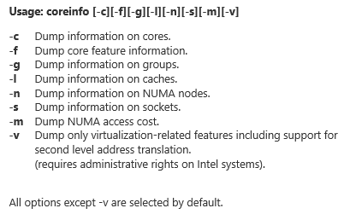L’options intéréssante pour nous est **–v** et il doit être executé en tant que Administrateur/Root

Soit 

**N.B** : un compte ayant des droits d’administration ne suffit pas, il faut être loggué avec le compte administrateur de base du poste Windows 10

## Test EPT-intel & NPT-amd:

Ce qui donne pour un poste ne pouvant pas éxécuter Hyper-V Windows 8, il manque ici les instructions EPT…

Normal c’est un **Intel Core2** **Duo**

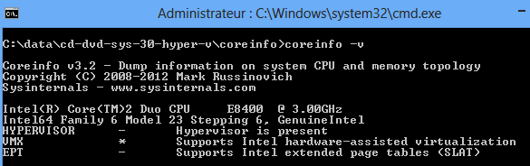

(il faut une * pour EPT)

Ce qui donne pour un poste pouvant éxécuter Hyper-V Windows 8 …

Normal c’est un **Intel Core i7**

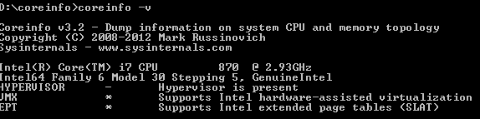

**N.B**: Attention au Système D’exploitation sous lequel on utilise CoreInfo pour tester la machine, Si on utilise Seven ou Windows 8, Coreinfo donne un résultat correct. Mais Si on Utilise Coreinfo sous Windows 2008 Server, avec le Rôle Hyper-V installé, alors le résultat sera faussé.

Ici il manque les instructions VMX et EPT, ce qui est anormal pour un **Intel Core i7** (c’est la même machine que ci-dessus)

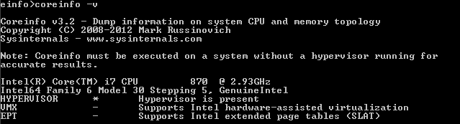

# P2V Capturer un Disque

## Utilitaire Disk2vhd

On a une machine physique parfaite, et on souhaite en faire une copie sous forme de fichier .vhdx. Cet utilitaire est capable de créer des .vhd "à chaud", c'est-à-dire sur une machine en cours de fonctionnement! Il peut même stocker le fichier généré sur la même partition que celle de l'OS "virtualisé"…

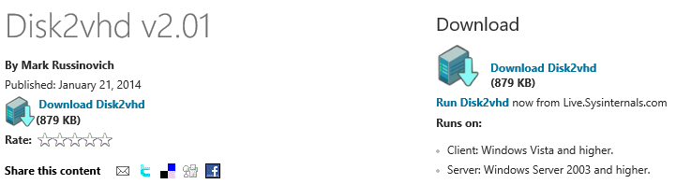

Un executable, **disk2vhd.exe** à lancer sur la machine à virtualiser…

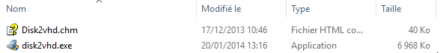

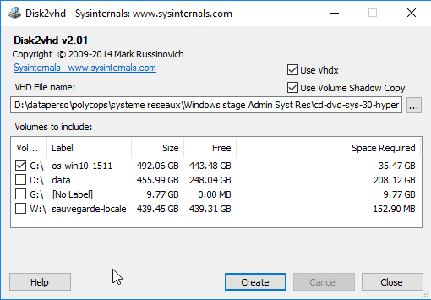L'interface est réduite au minimum

On indique l'endroit et le nom du .VHD à créer… et ce que l’on veut capturer

Puis on demande **create**

## Création d'une VM

Il suffit de copier ensuite notre fichier disque VHD dans notre serveur Hyper-V, et de construire une nouvelle VM . Par exemple



On crée dans Hyper-V une VM "classiquement",

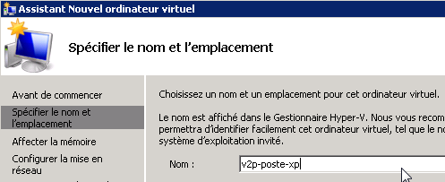 avec ses paramètres

 

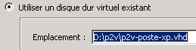

Et la création s'effectue sans problèmes…



## 1° connexion à la VM

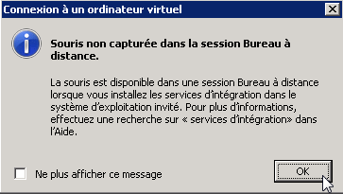Il se peut que les services d'intégrations soient nécessaires… On peut les ajouter facilement depuis le menu

**Action / Installer le disque d'installation des services d'intégration**



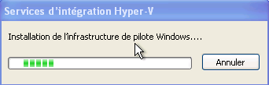

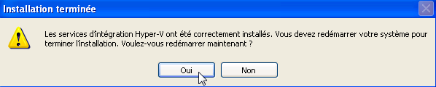

|  |  |
| --- | --- |
| "Poste Xp Sp2 sur un Pentium4" | "P2P et VM sur un Core 2 QUAD et services d'intégrations installés" |
| Serveur 2012 de test sur un Core2 Duo | "P2P et VM sur un CoreI7 et services d'intégrations installés" |

# Utilitaire BG info

## Bg info v4.21 Affichage d’infos sur Fond d’écran

C’est un outil de sysinternal… qui crée un papier peint sur le bureau avec des informations système au choix.

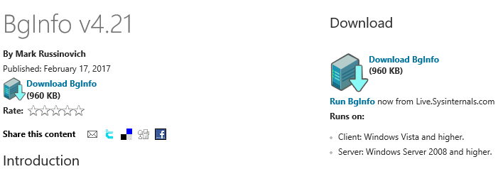

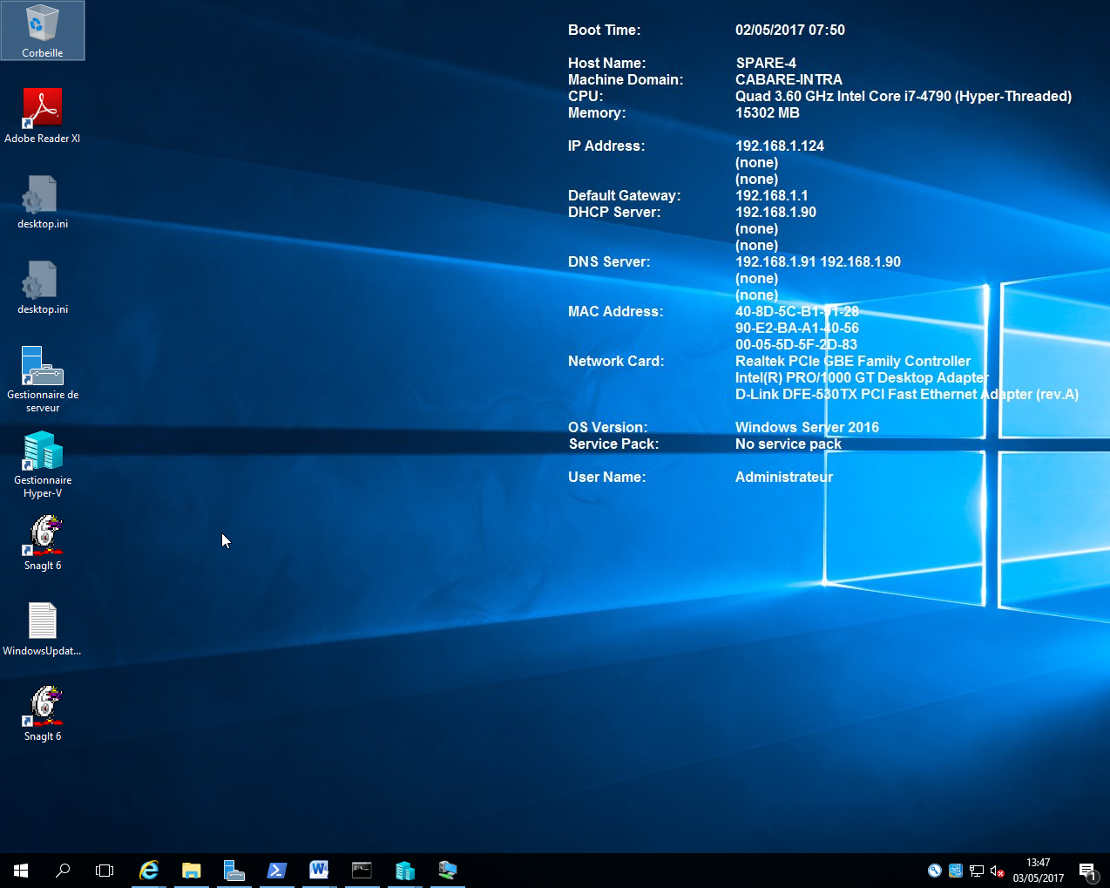

## Paramétrage bginfo

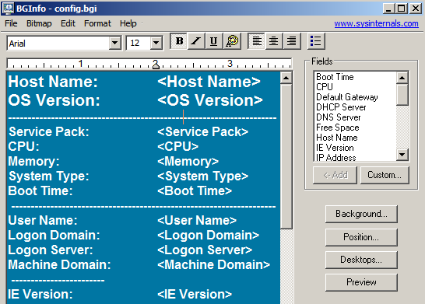

une fois la configuration voulue, on peut la sauvegarder via File / Save As

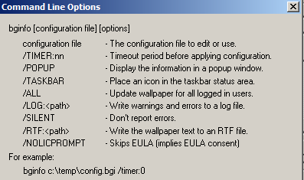cela crée un fichier .bgi

Avec les options

configuration file

/NOLICPROMPT

/TIMER:0

On peut faire un petit batch que l’on peut mettre dans le menu démarrer …

Cela pourrait avoir la forme

Bginfo.exe config.bgi /NOLICPROMPT /TIMER :0

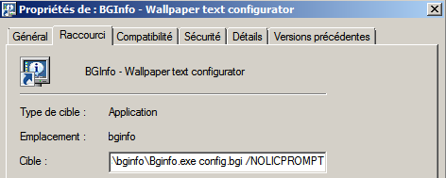

Cela se lance automatiquement…

**N.B** : la désinstallation de cet utilitaires repose simplement sur la reprise du papier peint par défaut, voulut

# Bureau à distance désactivé

## RDP sur l’hôte non actif:

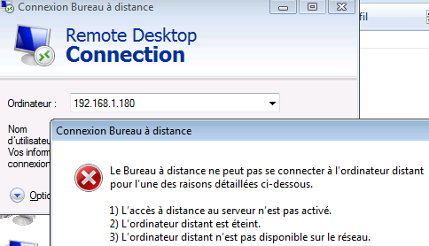Si le Client RDP de l’hôte n’est pas activé… cela devient plus problématique.

**N.B** : Cette situation très inconfortable ne devrait pas se rencontrer…

Pour Activer à distance le…. « Bureau à distance ! », Il faut un login avec des droits d’administration sur l’hôte, puis

1. Activer le service de modification du registre à distance
2. Autoriser via le registre le bureau à distance
3. Redémarrer l’hôte (facultatif)
4. Prendre la Main avec le Client RDP

## Modification du registre à distance sur l’hôte

Le but c’est, via la Gestion d’ordinateur, de paramétrer sur notre hôte le service Modification du Registre à Distance à démarré. Depuis un poste on lance la console Editeur d’objets de stratégies de groupe

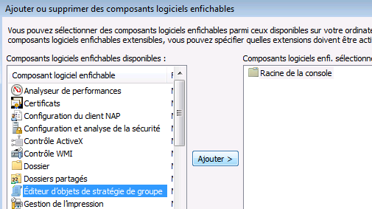

Et lorsque on ajoute, on demande via Parcourir de gérer les stratatégies de notre Hôte Hyper-V

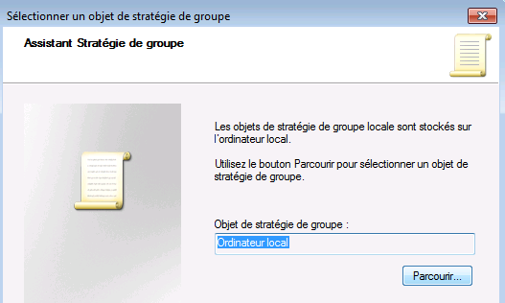

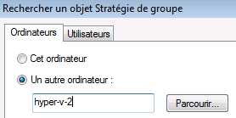

Et on active le service de Registre à distance

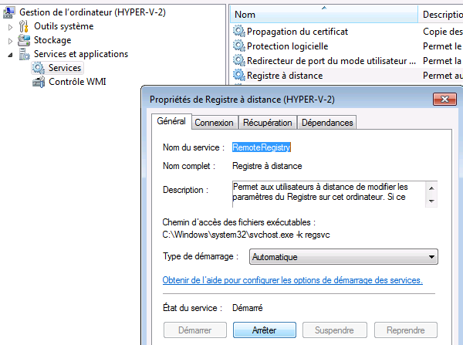

## Autoriser via le registre le bureau à distance

On lance Regedit puis Fichier / Connexion au Registre Réseau

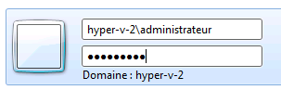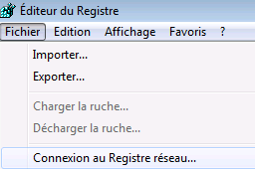 on s’authentifie puis dans HKLM\

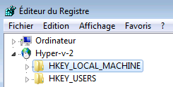 et la branche SYSTEM\CurrentControlSet\`Control

On passe la clé fDenyTSConnections de 1 à la valeur 0

